TP Janvier 22 AIRBNB

CahierDesCharges
TP Symfony Application AirBnB Sujet: Des annonceurs mettent en location des chambres et les utilisateurs peuvent réserver pour une durée
- Connexion / Inscription …
- 2 types de compte:
- Annonceur
- Utilisateur Standard
- Compte annonceur:
- Peut ajouter une chambre:
- Adresse( pays et ville au minimum )
- 1 photo
- Critères :
- Prix
- Type de logement ( Logement entier, Chambre privée, Chambre partagée )
- Taille
- Description
- Equipements(grille pain, machine à laver...)
- Couchages (nbre)
- Peut voir ses annonces déjà postée
- Peut voir la liste des réservations
- Compte standard:
- Peut voir la liste des annonces
- Peut réserver une chambre ( date de début + date de fin )
- Peut voir ses réservations Bonus:
- Date de disponibilité lorsque l’on poste l’annonce
- Vérification des dates de disponibilité pour réserver
- Filtre de recherche sur critères
- Système de favoris
- Plusieurs photos sur les annonces

ERD
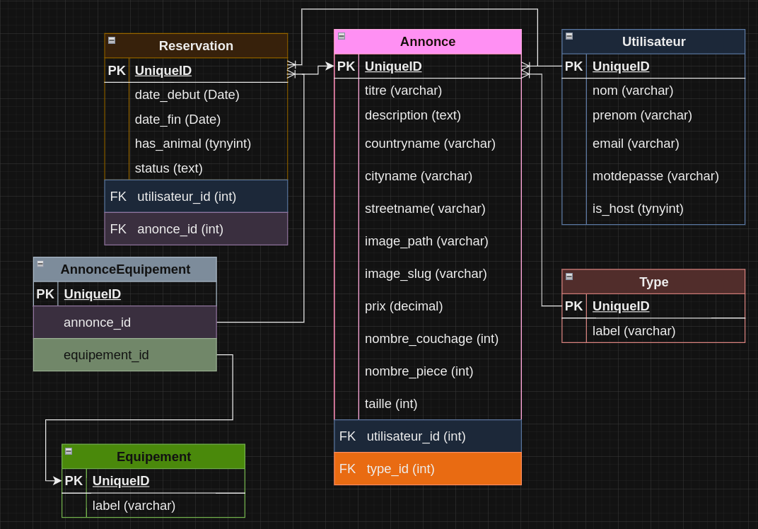

Développement

Bundles
<?php

return [
Symfony\\Bundle\\FrameworkBundle\\FrameworkBundle::class => ['all' => true],
Symfony\\Bundle\\TwigBundle\\TwigBundle::class => ['all' => true],
Twig\\Extra\\TwigExtraBundle\\TwigExtraBundle::class => ['all' => true],
Doctrine\\Bundle\\DoctrineBundle\\DoctrineBundle::class => ['all' => true],
Doctrine\\Bundle\\FixturesBundle\\DoctrineFixturesBundle::class => ['dev' => true, 'test' => true],
Symfony\\Bundle\\MakerBundle\\MakerBundle::class => ['dev' => true],
Doctrine\\Bundle\\MigrationsBundle\\DoctrineMigrationsBundle::class => ['all' => true],
Symfony\\Bundle\\WebProfilerBundle\\WebProfilerBundle::class => ['dev' => true, 'test' => true],
Vich\\UploaderBundle\\VichUploaderBundle::class => ['all' => true],
Symfony\\Bundle\\SecurityBundle\\SecurityBundle::class => ['all' => true],
];

Documentation
first we create the skeletton, download the bundles, set the docker-compose.yml
Then i create a view home.html.twig and a base.html.twig
now i create in templates of a partial for the header and footer ans base

header

